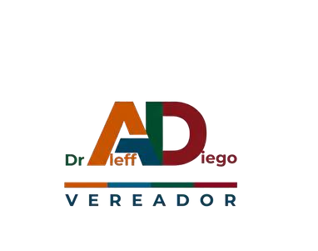
CÂMARA MUNICIPAL DE MÁRIO CAMPOS – MINAS GERAIS

PROJETO DE LEI Nº / 2026

Autores: Vereadores Dr. Aleff Diego, Daniela Agostinho, Sammatta Bleme, Wesley Batista Prado, Reinaldo Magalhães, Pastor Marquinhos, Wilson Júnior, Isaías Silva e Nery Alves

Dispõe sobre a denominação do Núcleo de Apoio Psicopedagógico do Município de Mário Campos, e dá outras providências.

A Câmara Municipal de Mário Campos, Estado de Minas Gerais, por seus representantes legais, aprova e a Prefeita Municipal sanciona a seguinte Lei:
Art. 1º Fica denominado “Núcleo de Apoio Psicopedagógico, Jonatas Rodrigues – Jonato” o Núcleo de Apoio Psicopedagógico do Município de Mário Campos.
Art. 2º O Poder Executivo Municipal adotará as providências administrativas necessárias para a identificação e sinalização oficial do espaço público com a denominação estabelecida nesta Lei.

Art. 3º Esta Lei entra em vigor na data de sua publicação.

Câmara Municipal de Mário Campos, 12 de março de 2026.

JUSTIFICATIVA

O presente Projeto de Lei tem por objetivo denominar o Núcleo de Apoio Psicopedagógico do Município de Mário Campos com o nome de Jonatas Rodrigues, conhecido carinhosamente como Jonato, como forma de prestar justa homenagem à sua memória e reconhecer sua história junto à comunidade mario-campense.
O Núcleo de Apoio Psicopedagógico desempenha papel fundamental no acompanhamento educacional de crianças e adolescentes que necessitam de suporte especializado para seu desenvolvimento pedagógico e emocional, contribuindo para o fortalecimento da aprendizagem e para a inclusão educacional.
Denominar esse espaço com o nome de Jonatas Rodrigues representa um gesto de reconhecimento e respeito à sua memória, mantendo viva a lembrança de uma pessoa conhecida e querida na comunidade.
A homenagem também simboliza o compromisso do Poder Legislativo Municipal em preservar a memória daqueles que fizeram parte da história de Mário Campos, eternizando seus nomes em espaços públicos que representam cuidado, acolhimento e desenvolvimento humano.
Diante da relevância da homenagem, submetemos o presente Projeto de Lei à apreciação dos nobres vereadores, esperando contar com o apoio de todos para sua aprovação.
Câmara Municipal de Mário Campos, 12 de março de 2026.

Dr. Aleff Diego
Vereador

Daniela Agostinho Vereadora

Sammatta Bleme Vereadora

Wesley Batista Prado Vereador

Reinaldo Magalhães Vereador

Pastor Marquinhos Vereador

Wilson Júnior Vereador

Isaías Silva Vereador

Nery Alves Vereador

